
COLEGIO PEDRO DE VALDIVIA DE VILLARRICA
Departamento de: Ciencias
Felipe Vidal, Macarena Guzmán
Curso: 2° medio

GUÍA Nº 4 DISOLUCIONES (concentración)
QUIMICA

NOMBRE:
CURSO: | 2° medio | FECHA DE ENTREGA | MAYO de 2020
OBJETIVO DE APRENDIZAJE OA15  Explicar, por medio de modelos y la  experimentación, las propiedades  de las soluciones en ejemplos  cercanos, considerando:  - el estado físico (sólido, líquido y  gaseoso)  - sus componentes (soluto y  solvente)  - la cantidad de soluto disuelto  (concentración) |  | HABILIDADES DEL O.A |  | HABILIDADES DE LA GUIA
 |  | CONCER EL CONCEPTO DE CONCENTRACION DE UNA SOLUCION |  | X
 |  | RELACIONAR LA CONCENTRACION DE SUSTANCIAS QUIMICAS CON DISOLUCIONES PRESENTEES EN SUS CASAS |  | X
 |  | ANALIZAR EXPERIMENTALMENTE LA CONCENTRACION DE UNA DISOLUCION MEDIANTE SUS CARACTERISTICAS ORGANOLEPTICAS |  | X
 |  | INTERPRETAR DATOS Y RESPONDER INTERROGANTES DE LA EXPERIENCIA PRACTICA |  | X
 |  | EXPRESAR NUMERICANTE LA CONCENTRACION APROXIMADA DE UNA DISOLUCION CONOCIDA |  | X

CONCENTRACIÓN DE UNA DISOLUCIÓN

Como ya pudimos ver en la guía anterior, estamos rodeados de disoluciones químicas, unas más peligrosas que otras como lo pueden ser el hipoclorito de sodio (cloro comercial) en comparación a una taza de café, debemos recordar que una disolución química está formada por al menos un soluto (sustancia que se encuentra en menor cantidad) y un solvente (sustancia que se encuentra en mayor cantidad), recordemos también que las disoluciones químicas se pueden encontrar en los tres estados clásicos de la materia (sólidos, líquidos y/o gaseosos) o una mezcla de ellos, un ejemplo de esto puede ser una bebida gaseosa, donde tenemos un liquido como solvente (agua líquida) y como solutos tenemos colorantes y endulzantes (generalmente sólidos) y dióxido de carbono (gas) para gasificar la bebida.

También es importante recordar que las cantidades de solutos y de solvente que estén presentes en una disolución determinan la concentración de dicha sustancia, la concentración no sólo depende de la cantidad de soluto que tenga la disolución o sólo de la cantidad de solvente, si no, que, depende de la cantidad relativa de ambas partes, ya que podemos prepara una taza de café o podemos preparar una olla llena de café, (sabiendo que la olla tiene una capacidad bastante mayor) pero si en ambos caso mantenemos las “proporciones ” de agua, café y azúcar obtendremos dos disoluciones con la misma concentración (en este caso con el mismo sabor) independiente que la cantidad total de café de la taza y de la olla sea muy distinta.

La concentración de una solución se puede “medir” si se saben las cantidades exactas de soluto y solvente, o bien se pueden “calcular” numéricamente si es necesario (por ahora no lo vamos a hacer que requiere de un razonamiento matemático difícil de explicar con la guía de trabajo), pero también la concentración de una disolución se puede establecer mediante su sabor y/o color (en un laboratorio no es recomendable usar el sentido del gusto para determinar concentraciones de sustancias), es este caso al preparar una comida o una bebida en casa nos basamos en los sentidos para determinar la “concentración de una disolución” es así, que podemos decir que la comida está muy “salada” (la concentración de sal es muy alta) o podemos decir que la comida esta desabrida (la concentración de sal es muy baja), lo mismo con el té o café depende de la cantidad de azúcar o café o de la cantidad de agua vamos a obtener diferentes concentraciones. Al gusto le podemos sumar la vista para darnos cuenta si el té está muy cargado (muy oscuro = mayor concentración) o más claro = menor concentración, este ejercicio de determinar concentración de distintas sustancias mediante el gusto, la vista o el olfato le llamamos características organolépticas de las sustancias, ya que las podemos “ver” mediante los órganos de los sentidos.
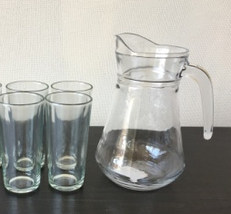
Para determinar la concentración de una sustancia fácil de preparar y manipular necesitaremos un sobre de jugo en polvo, ojalá de un color fuerte (para preparar un litro de jugo), al menos 4 vasos, un “jarro” para poder medir aproximadamente 1 litro de agua, una cuchara para revolver y agua (1 litro)
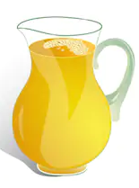
Paso 1: Vaciar el sobre de jugo en el jarro y llenar hasta completar 1 litro aproximadamente y revolver hasta que todo el contenido del sobre se haya “disuelto” (que no quede jugo en el fondo del vaso) no botar el sobre a la basura aún.

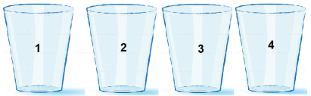
Paso 2: Enumerar o etiquetar de alguna forma los vasos del 1 al 4
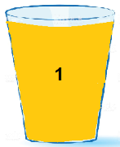

Paso 3: Con el jarro con jugo ya preparado, Llenar con jugo el vaso 1

Paso 4: Completar hasta la mitad con jugo el vaso 2 y luego rellenar el vaso con agua de la llave,

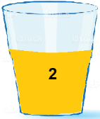 | 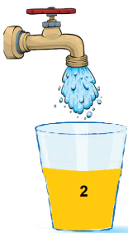 | 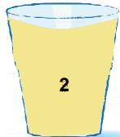

Paso 5. Llenar con jugo el vaso 3 y luego agregarle una cucharada pequeña de azúcar y revolver
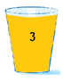 | 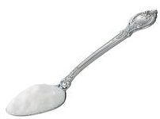+ | 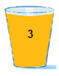

Paso 6. Llenar con jugo el vaso 4 y luego agregarle tres cucharadas pequeñas de azúcar y revolver.
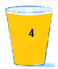 | + | 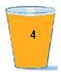

Si no puedes realizar el experimento en tu casa, guíate por la secuencia de imágenes y saca tus conclusiones para responder la actividad.

Finalmente probar el sabor de cada uno de los vasos y del jugo que quedó en el jarro y responde las siguientes preguntas:

- ¿Cuál es el vaso que contiene una mayor concentración?, ¿Por qué?
___________________________________________________________________________________________________________________________________________________________________________________________________________________________________________________

- ¿Cuál es el vaso que tiene una menor concentración?, ¿por qué?
___________________________________________________________________________________________________________________________________________________________________________________________________________________________________________________

- Considerando como referencia el jugo que queda en el jarro ¿Cuál es el vaso que tiene la misma concentración que el jugo que se preparó inicialmente?, ¿por qué?
___________________________________________________________________________________________________________________________________________________________________________________________________________________________________________________

- Teniendo en cuenta que al vaso tres y al vaso cuatro se le agregó azúcar ¿qué diferencias puedes encontrar entre ellos?
___________________________________________________________________________________________________________________________________________________________________________________________________________________________________________________

Desafío (pregunta opcional)

Observa la cantidad de jugo en polvo que indica el envase, teniendo en cuenta que la cantidad total de jugo que se preparó fue de un litro de solución ¿numéricamente, de qué forma podrías expresar la cantidad de jugo preparado inicialmente?

